豊栄病院 地域医療連携室だより 平成２９年８月号

夏休みは取れますか？ゆっくりしましょう。
今月も、連携室便りをお届けします。
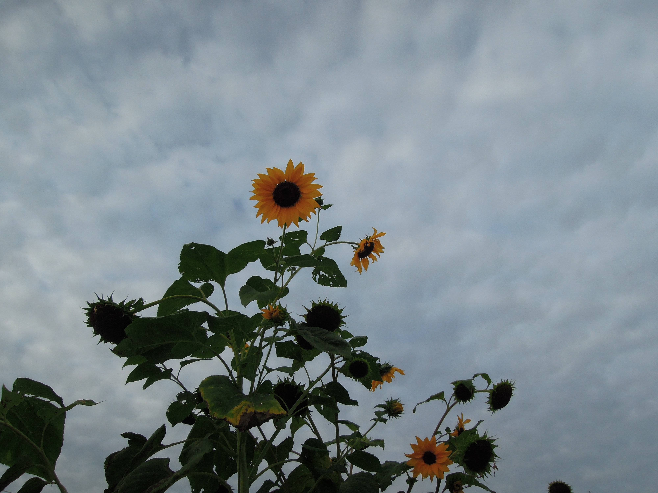
臨床検討会のお知らせ
日時；平成２９年９月１２日（火） 午後６時
場所；豊栄病院 健診棟２階 多目的ホール
内容：講演１「高齢者CKDの話（仮）」菊地博
講演２「遠隔死亡診断？（仮）」石井結唯
検討「意識改革が必要かも（仮）」
共催：豊栄病院、中外製薬株式会社
軽食の準備のため参加希望の方は天木まで連絡をお願いいたします。
●One of the Suggestive Cases (OSC；おすし)
今月は小林先生がネタを提供してくれました。
79歳の男性。糖尿病、高血圧の方。7年前から同じαGIを服用。1か月前からの、血便の訴えで受診。腹痛なし。血液検査で炎症反応もなし。腹部CTをとると、結腸全体に壁内気腫を認めた。大腸内視鏡では、粘膜肥厚、うっ血みたいな所見。生検組織検査では、非特異的腸炎との診断。便培養は、抗酸菌も含め、有意菌は検出されず。原因不明で、整腸剤、止血剤内服してみたが、改善なし。コンニャクゼリーみたいな便が出る、とおっしゃっていた。ふと思い立って、αGIを中止して頂いた。1か月後受診時、薬やめてからすぐ治った、とのこと。『αGIによる、腸管のう胞状気種症』と判断しました。当αGIの使用上の注意2002年追加版に詳細な6例の報告がありました。投与開始後1年くらいで発症しているようですが。頻度不明の副作用ですが、油断ならないようです(小林真）。
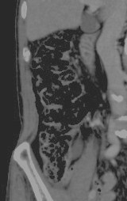
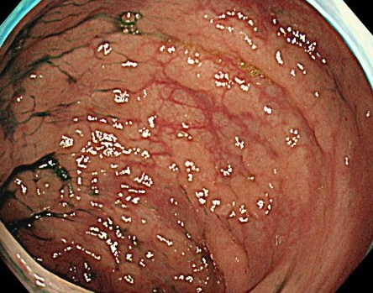
編集：梅雨が明けたら猛暑です。猛暑の長岡で、断れないゴルフをしました。やっとカップインしたボールを取って頭を上げたら、めまいがしました。周りにはドライヤーの温風みたいな風がふいていました。飲んでも飲んでも、手がつります。あー、休みは、やっぱり川に行きたい。 副院長 柄澤良
